Prepoznavanje oblika na slikama

Sena Čikić
Univerzitet u Sarajevu
Prirodno – matematički fakultet
Odsjek za matematiku
Teorijska kompjuterska nauka
Sarajevo, Bosna i Hercegovina
e-mail: cikicsena@gmail.com

Sažetak – U ovom radu je opisana metoda prepoznavanja oblika na slikama. Oblici koji će biti prepoznati po algoritmu su krug, elipsa, kvadrat, pravougaonik i trougao. Ova metoda koristi vrijednosti intenziteta iz ulazne slike, a zatim je korištenjem Otsu metode dobijena binarna verzija slike. Naredni korak je uklanjanje šumova, a zatim pronalaženje ivica. Glavni dio programa se zasniva na funkciji regionprops, koja se koristi pri klasifikaciji objekata. Program je pisan u programskom jeziku Matlab, koji je popularan u oblasti Obrade digitalnih slika.

Uvod

Pristupi za prepoznavanje oblika na slikama su podijeljeni u dvije osnovne grupe: teorija odluke i strukturalni. Prvi pristup se odnosi na prepoznavanju oblika uz korištenje uzoraka (eng. pattern) koristeći kvantitativne deskriptore, kao što su dužina, oblast i tekstura. Drugi pristup se zasniva na uzorcima koji su najbolje opisani kvalitativnim deskriptorima kao što su relacioni deskriptori. U ovom projektu za problem prepoznavanja oblika sa slike je korištena prva metoda.
Klasa uzoraka (eng. pattern) je familija uzoraka koja dijeli neke zajedničke osobine. Tri zajednička uzorka koja se koriste su vektori (za kvantitativne deskriptore) i stringovi i stabla (za strukturalne deskriptore). Vektori uzoraka (eng. pattern) se obično označavaju malim boldiranim slovima x, y, z i zapisuju kao

x = [x₁ x_{2 …} x_{n}]^{T} ,

gdje svaka od komponenti x_{i} predstavlja i-ti deskriptor, pri čemu je n ukupan broj deskriptora povezanih sa uzorkom.
Na slici 1 je prikazana tehnika diskriminantne analize, Fisher [1936], koja prepoznaje tri tipa cvijeta iris (Iris setosa, virginica i versicolor) tako što mjeri širinu i dužinu njihovih latica.

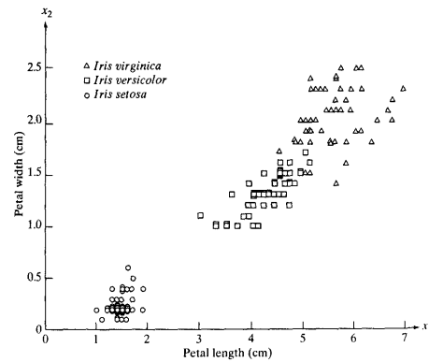
Slika 1 - Tri tipa cvijeta Iris opisana sa dvije dimenzije (širina i dužina)

Dakle, može se primijetiti da je u ovom primjeru svaki cvijet opisan sa dvije varijable, koji dalje vodi ka vektoru uzorka oblika

x = [x₁ x₂]^{T} ,

gdje x₁ i x₂ odgovaraju širini i dužine latica. Tri klase uzorka odgovaraju različitim vrstama cvijeta Iris. Naravno, zbog različitih mjera latica svakog cvijeta, na grafu možemo vidjeti da se ovi vektori razlikuju i unutar iste klase.
Dakle, kao što se ovdje isti tipovi cvijeta ne podudaraju, zbog različitih veličina, već su rasprostranjeni na različitim mjestima u dijagramu, tako se isto može desiti da postoje dva kruga koja su očito iz iste klase, ali nisu identični jer im se veličine razlikuju. Takođe se može desiti da se dva objekta iz različitih klasa mogu po nekim osobinama preklapati, kao što su npr. krug i elipsa. Međutim, jasno je da postoje druge osobine po kojima ih je moguće jasno razlikovati.

Opis algoritma / projekta

Kao što je ranije rečeno, glavni dio projekta o prepoznavanju objekata na slici se odnosi na funkciju regionprops (BW, properties). To je ugrađena funkcija Matlaba. Ona se pojavljuje u dijelu algoritma koji izvršava klasifikaciju objekata sa slike. Glavna uloga funkcije je da mjeri svojstva slike. Dakle, ona vraća kao rezultat mjere za skup svojstava specificiranih argumentom ’properties’ za svaku komponentu (objekat) u binarnoj slici. Svojstva čije osobine ova funkcija vraća su: 'Area', 'BoundingBox', 'Centroid', 'Extent', 'FilledArea', 'FilledImage' ird. U ovom programu je za drugi argument upisano ’all’. U suprotnom, funkcija regionprops bi vratila jedino mjere svojstava ’Area’, ’Centroid’ i ’BoundingBox’. Razlog tome je što će biti potrebno da uz to regionprops vrati i ’Extent’, ’MinorAxisLength’, ’MajorAxisLength’, kao i ’Perimeter’. Prvi argument u funkciji regionprops, označen sa BW predstavlja binarnu sliku na kojoj se izvršava klasifikacija objekata.
Prije nego što se opišu koraci algoritma, dato je objašnjenje pojmova koji su korišteni pri prepoznavanju različitih objekata. Naredni pojmovi se nazivaju morfometrijski parametri.

BoundingBox

BoundingBox je najmanji pravougaonik koji sadrži figuru čiji se oblik prepoznaje. On se vraća kao vektor 1xQ * 2, gdje Q predstavlja dimenziju slike. Na primjer, u vektoru [ul_corner width], ul_corner specificira gornji lijevi ugao BoundingBoxa u obliku [x y z ...]. Width predstavlja širinu graničnog BoundingBoxa duž svake dimenzije u obliku [x_width y_width ...]. Regionprops koristi ndims da bi dobio dimenzije matrice binarne slike, ndims (L) i numel da bi dobio dimenzije povezanih komponenti. Na slici 2 su data dva primjera bounding box-a.

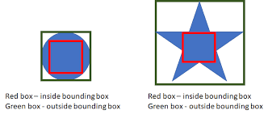
Slika 2 - Bounding Box

Dakle, ako se radi o kvadratu, širina i visina su mu jednake, pa će kvadrat zauzeti cio BoundingBox. Ako se radi o krugu, onda on maksimalno može zauzeti 83% kvadrata, ako se radi o trouglu, on će zauzeti najviše polovinu kvadrata i slično.

Extent

Extent predstavlja odnos piksela posmatranog objekta sa pikselima u ukupnom BoundingBoxu, a povratna vrijednost mu je skalar. Izračunava se kao ‘Area’ podijeljeno sa Area od BoundingBoxa. Dakle, ukoliko se radi o kvadratu ili pravougaoniku, Extent = 1. Ukoliko se radi o krugu ili elipsi, onda vrijedi Extent < 1, obzirom na to da krug nikada ne može prekriti cio BoundingBox.

MinorAxisLength i MajorAxisLength

MinorAxisLength i MajorAxisLength predstavljaju veliku i malu osu posmatranog objekta, sa sredinom u centru posmatranog objekta. One služe da bi se mogla razlikovati kružnica od elipse, kao i kvadrat od pravougaonika. Naime, krug ima veliku i malu osu jednake dužine, dok su kod elipse one različite. Analgono vrijedi za kvadrat i pravougaonik, obzirom da su kod kvadrata sve stranice jednake, a kod pravougaonika su širina i dužine različite dužine. To će poslužiti kao dodatni uslov da za razlikovanje elipse od kružnice, kao i kvadrata od pravougaonika.

Perimeter

Perimeter predstavlja dužinu oko granice posmatranog objekta (obim) i njegova povratna vrijednost je skalar. Da bi se mogli različiti oblici raspoznati, potreban je bio tzv. ‘roundness’ faktor. On se Izračunava kao (Perimeter^2) / 4 * PI * Area. On vraća recipročnu vrijednost tzv. ‘Shape’ faktora. Krug će imati vrijednost koja je malo veća ili jednaka 1. Za ostale oblike ova vrijednost je veća. Tako npr. za trouglove vrijedi da je njegova vrijednost veća od 1.45. Upravo ovaj faktor je poslužio za klasifikaciju trouglova od ostalih figura.

Opis algoritma

Za potrebe ovog rada sliku je bilo potrebno konvertovati prvo u grayscale, zatim u binarnu ( crno-bijela) i na kraju u binarnu inverznu sliku (bijela postaje crna, crna postaje bijela). Idući korak je bio pronaći ivice svih figura koje se ispituju da bi se pomoću njih mogle klasificirati.
Za ove konverzije su korištene ugrađene funkcije Matlaba: rgb2gray, graythresh, im2bw i operator ‘~’ za traženje inverza. Umjesto ručnog podešavanja tresholda, odabrano je da se koristi funkcija graythresh zbog toga što u slučaju pojedinih figura koje su sive boje, ne bi odradila klasifikacija ispravno, obzirom na to da se one ne bi ni posmatrale. Usljed konverzije iz binarne u inverznu, objekti koji nisu pravilno obuhvaćeni, bi nestali, pa se samim tim ne bi ni ispitivali. Za traženje ivica je korištena funkcija bwboundaries. Ona detektuje vanjske ivice objekata, kao i granice šupljina koje se nalaze unutar ovih objekata na binarnoj slici. U ovom slučaju je kao drugi argument funkcije bwboundaries navedeno ‘no holes’, da bi se obezbijedilo da funkcija ne traži granice šupljina unutar objekata. Redosljed koraka po kojem program radi je sljedeći:
- Učitavanje slike pomoću funkcije imread,
- Konverzija učitane slike u grayscale tip,
- Konverzija grayscale slike u binarnu korištenjem praga (treshold),
- Traženje inverza binarne slike,
- Pronalaženje granica figura koje se trebaju prepoznati
- Pozivanje funkcije regionprops(BW, properties) i
- Klasifikacija pronađenih objekata na osnovu regionprops.

Rezultati

Ovaj algoritam se pokazao kao koristan u prepoznavanju jednostavnih oblika (geometrijskih figura). Postoje slični pristupi klasifikaciji objekata koji također daju dobre rezultate, mada svi oni koriste istu funkciju regionprops(). Naime, za koji se god način klasifikacije odluči, ova funkcija igra glavnu ulogu. Razlika je u načinu na koji se ispituju i razlikuju objekti. Što se više objekata bude dodavalo, to će se više osobina morati uzeti u obzir. Na slici 3 je prikazan rezultat rada opisanog programa za prepoznavanja oblika sa slike.

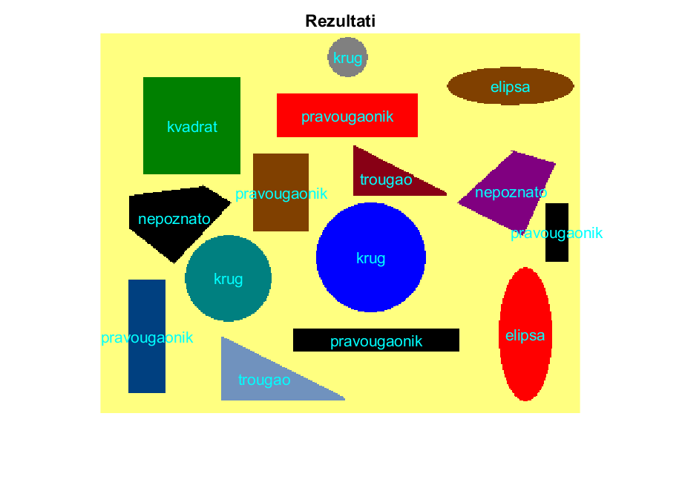

Slika 3 - Rezultati algoritma za prepoznavanje oblika

Rezultati analize pokazuju da algoritam radi ispravno u skoro svim slučajevima.
Algoritam se pokazao neefikasnim kada se radi o kompleksnijim slikama u odnosu na ispitivanu i kada postoji više oblika na slici koji su slični po osobinama.

Zaključak
Dakle, može se uočiti da ovaj algoritam daje mogućnost prepoznavanja kvadrata,

pravougaonika, elipse, kruga i trougla i to vrlo efikasno. U slučaju da se ovaj algoritam želi proširiti tako da može prepoznavati još geometrijskih figura, to svakako ne bi trebao predstavljati veliki izazov. Malim modifikacijama, kao i dodavanjem još nekih parametara koje regionprops omogućava, algoritam bi se mogao proširiti tako da prepoznaje bilo kakve objekte.
Naprednije od ovoga predstavljaju algoritmi koji služe za prepoznavanje nekih kompleksnijih objekata, kao što su lica ljudi, različite vrste životinja i slično.

Reference

- Rafael C. Gonzalez, Richard E. Woods, Steven L. Eddins, ”Digital Image Processingusing Matlab”, Pearson-Prentice-Hall, 2004.
- Miodrag Popovic, ”Digitalna obrada slike”, Akademska misao, 2006.
- Image Processing: Analysis and Machine Vision, Book by Milan Sonka, Roger Boyle, and Vaclav Hlavac
- https://www.mathworks.com/matlabcentral/fileexchange/15491-shape-recognition
- http://www.empix.com/NE%20HELP/functions/glossary/morphometric_param.htm

